**5주차 과제**

**김지영**

[1] 구간 (4,8)에서 균일하게 분포하는 난수를 10000개 생성하는 MATLAB code를 적으시오.

x=rand(10000,1)*4+4; histogram(x)

[2] 위 [1]의 표본을 발생시켜서 히스토그램을 그리시오.

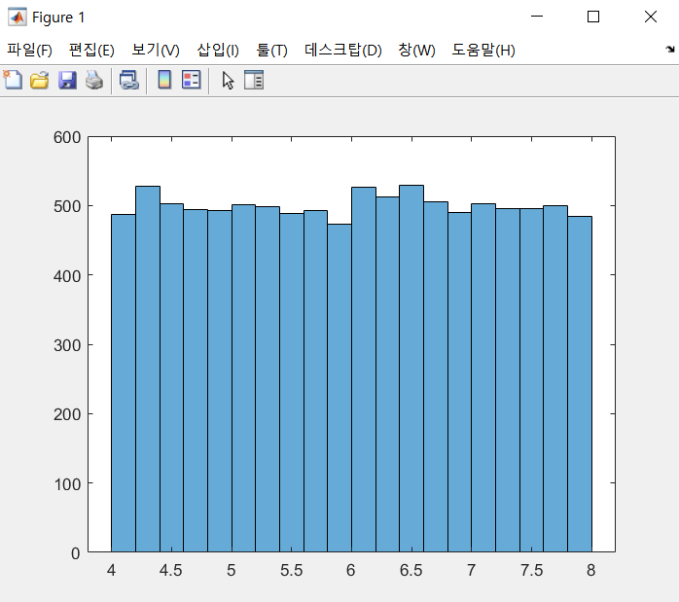

[3] 4, 5, 6, 7에서 균일하게 분포하는 자연수를 10000개 생성하는 MATLAB code를 적으시오.

x=ceil(rand(10000,1)*4+3); histogram(x)

[4] 위 [3]의 표본을 발생시켜서 히스토그램을 그리시오.

